ARACHIZ
ARQUITECTURA
El Diagrama de Flujo (Cajas y Flechas)
Imagina tres capas separadas que se comunican de forma ordenada:
- Capa de Cliente (React + Vite): Aquí vive toda tu lógica de navegación, los estados de los formularios y la cámara para el QR/Facial. Se comunica con el servidor mediante Peticiones HTTP (JSON).
- Capa de Lógica (Node.js + Express): Es el portero. Verifica si el token del usuario es válido y si tiene permiso (rol) para crear una ficha o marcar asistencia.
- Capa de Datos (PostgreSQL): El cerebro que recuerda quién asistió a qué materia en qué ficha.
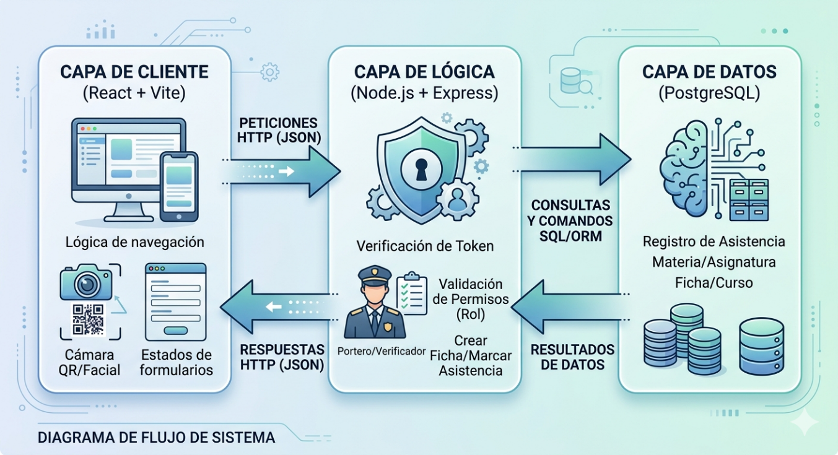

2. Estructura de la Base de Datos (Relacional Completa)
Este diseño garantiza que cada registro de asistencia esté amarrado a una sesión, una ficha y una materia específica, manteniendo la integridad total de los datos.
Usuarios: id, nombre, correo, contrasena, rol (admin/instructor/aprendiz), created_at.
Fichas: id (Número de ficha), nombre_programa, administrador_id (FK).
Fichas_Usuarios (Intermedia): id, ficha_id (FK), usuario_id (FK) (Relación muchos a muchos).
Materias (Competencias): id, nombre, ficha_id (FK), instructor_id (FK).
Sesiones_Asistencia: id, fecha, materia_id (FK), instructor_id (FK), ficha_id (FK) (Representa la clase del día).
Asistencias: id, sesion_id (FK), usuario_id (FK), materia_id (FK), ficha_id (FK), estado (presente/falla/tarde/excusa).
Excusas: id, usuario_id (FK), materia_id (FK), ficha_id (FK), descripcion, archivo_url, estado (pendiente/aprobada/rechazada).
Excusas_Fechas: id, excusa_id (FK), fecha_inasistencia.
Horarios: id, ficha_id (FK), materia_id (FK), dia_semana, hora_inicio, hora_fin.
Codigos_Invitacion: id, codigo, ficha_id (FK), creado_en, expira_en.

3. Estructura de Carpetas (El Orden del Código)
Te recomiendo un monorepositorio (dos carpetas principales) para que no te confundas:
Plaintext
/arachiz-project
├── /backend
│ ├── /src
│ │ ├── /controllers (Lógica de los botones: crear ficha, login)
│ │ ├── /routes (Las URLs: /api/auth, /api/asistencia)
│ │ ├── /middlewares (Validar si es Instructor o Aprendiz)
│ │ └── /models (Conexión a la base de datos)
│ └── index.js
├── /frontend
│ ├── /src
│ │ ├── /components (Botones, Tarjetas de ficha, Tablas)
│ │ ├── /pages (Login, DashboardInstructor, DashboardAprendiz)
│ │ ├── /hooks (Lógica para llamar a la API)
│ │ └── App.jsx (Rutas de navegación)
└── README.md

4. Tecnologías Recomendadas (El Stack)
Pieza | Tecnología | Razón
Frontend | React (Vite) | Rápido y estándar para SPAs (Single Page Apps).
Estilos | Tailwind CSS | Perfecto para hacer todas esas tarjetas y navbars rápido.
Backend | Node.js + Express | Maneja múltiples conexiones (asistencias) de forma eficiente.
Base de Datos | PostgreSQL (Supabase) | Maneja relaciones complejas y te da autenticación lista.
QR/Cámara | html5-qrcode | Librería sencilla para leer QRs desde el navegador.
R. Facial | Librería de R. facial
NFC
L. huellas

